Nom : ____Corrigé______

**____Numérateur______ (désigne une partie)**

Cours 29 : Les fractions et les nombres fractionnaires

**_____Dénominateur_____ (désigne un tout)**

Qu’est-ce qu’une fraction?

C’est une partie d’une unité divisée en parts égales, c’est-à-dire une _____partie______ d’un _____tout______.

Elle est formée de deux nombres entiers : le numérateur et le dénominateur.

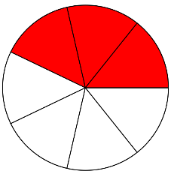

*La lecture d’une fraction :*

se lit « _un demi_ » se lit « _un tiers_ » se lit « _un quart_ »

*Pour le reste, on lit le numérateur puis on ajoute « __ième__ » au dénominateur.*

se lit « __un sixième__ » se lit « __cinq quatorzièmes__ »

FRACTION IMPROPRE

Une fraction est __impropre__, c’est lorsque le numérateur est plus grand que le dénominateur.

|  |  |  |
| --- | --- | --- |
|  |  |  |

|  |  |  |
| --- | --- | --- |
|  |  |  |

UN NOMBRE FRACTIONNAIRE

Un nombre fractionnaire est composé d’un nombre _entier__ suivi d’une fraction.

|  |  |  |  |  |
| --- | --- | --- | --- | --- |
|  |  |  |  |  |

|  |  |  |  |  |
| --- | --- | --- | --- | --- |
|  |  |  |  |  |